შ.პ.ს. ”ჰაიდელბერგცემენტ ჯორჯია”-ს ქ. კასპის ცემენტის ქარხანა
მექანიკური საამქრო
№17

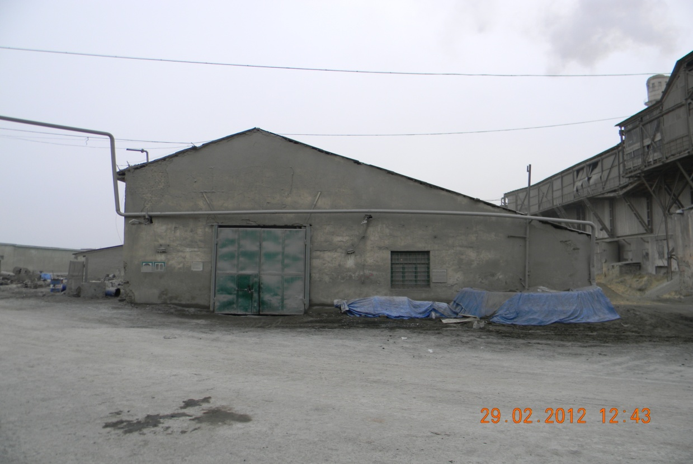

თბილისი 2012 წ

ნაგებობის კონსტრუქციების აღწერა

მექანიკური საამქრო აგებულია 1956 წელს. იგი გეგმაში მართკუთხა მოხაზულობისაა ღერძებში lxb=54.55x17.90 მ (იხ. აზომვითი ნახაზი). საძირკვლები რკინაბეტონის ლენტური. კონსტრუქციულად შენობა ნახევრად კარკასული ტიპისაა (გარეთა პერიმეტრზე მზიდი კედლებით, ხოლო შენობის შიგნით რკინაბეტონის მონოლითური სვეტებით). შიდა სვეტები ერთმანეთთან დაკავშირებულია რკბ. მონოლითური კოჭებით. ”ე” და ”გ” ღერძების გასწვრივ აგურის კედელსა და რკბ. სვეტებზე დამონტაჟებულია ხიდურა ამწის ამწისქვეშა ფოლადის კოჭი. პერიმეტრზე მზიდი კედლების თავზე მოწყობილია ანტისეისმური რკბ. მონოლითური სარტყელი. გადახურვა ორქანობიანი ხის ნივნივებზე. შენობას შიდა სივრცეში გააჩნია ხის შეფიცრული ჭერი. ბურულის მასალა აზბესტოცემენტის ტალღოვანი ფურცელი (ე.წ. ”შიფერი”). ”1” – ”5” ღერძებს შორის შენობის გადახურვა 3-4 წლის წინ არის შეცვლილი (შეიცვალა ნივნივები, შეფიცვრა და შიფერი).
ხელშეკრულებით გათვალისწინებული სამუშაოების ფარგლებში ჩატარდა აზომვითი სამუშაოები, დადგინდა რკინაბეტონის კონსტრუქციების ბეტონის მარკები. ჩატარდა საკვლევი შენობის ვიზუალური დათვალიერება. ჩატარებული სამუშაოების მიერ გამოვლენილი დაზიანებები დაფიქსირებულია ქვემოთ მოყვანილ ფოტო მასალაზე (ფურც ”2-6”-დან ”2-10”-მდე).
დეტალები იხილეთ აზომვით ნახაზებზე.

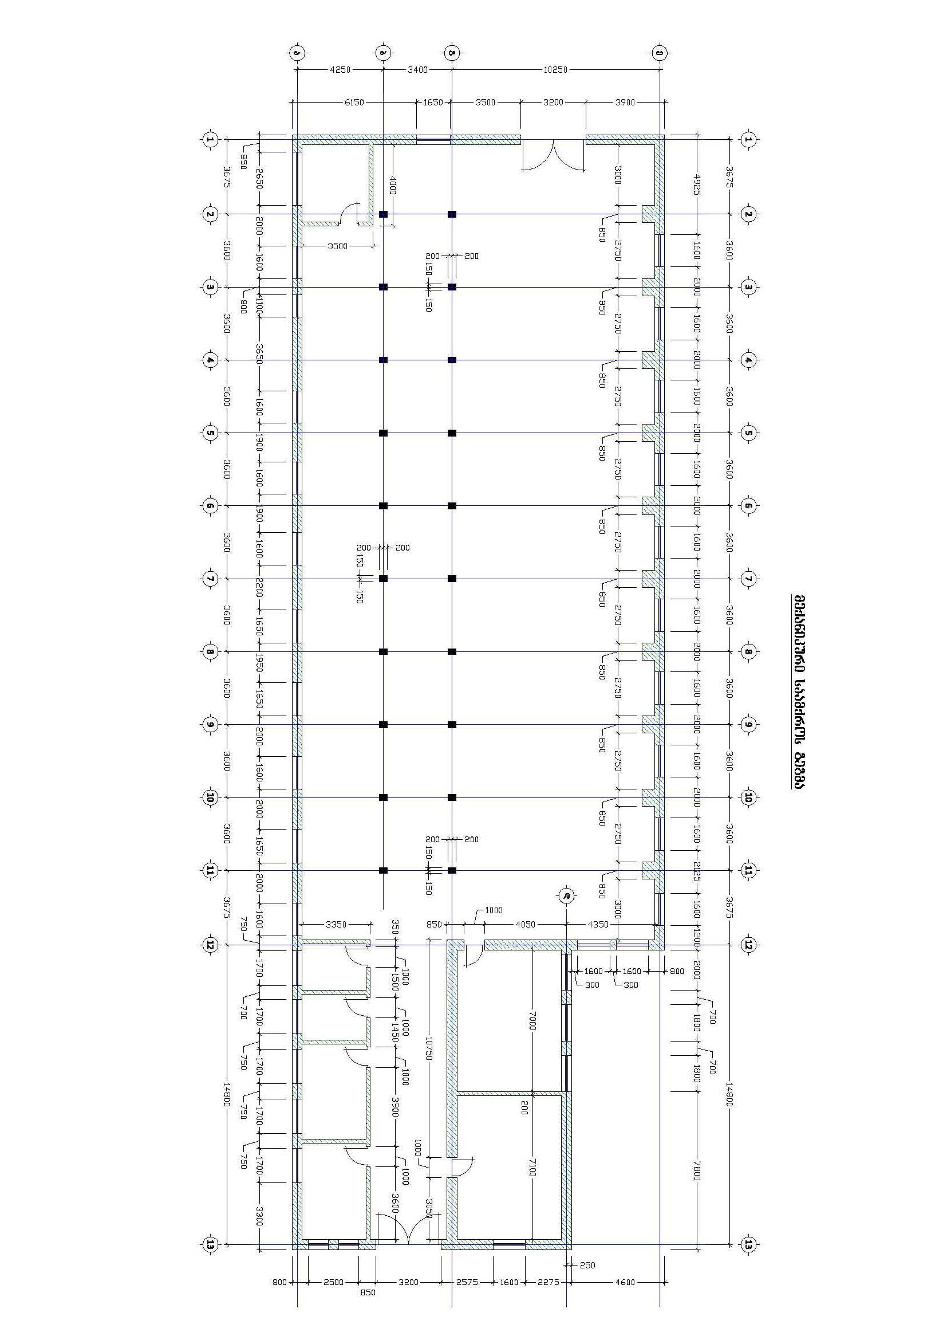

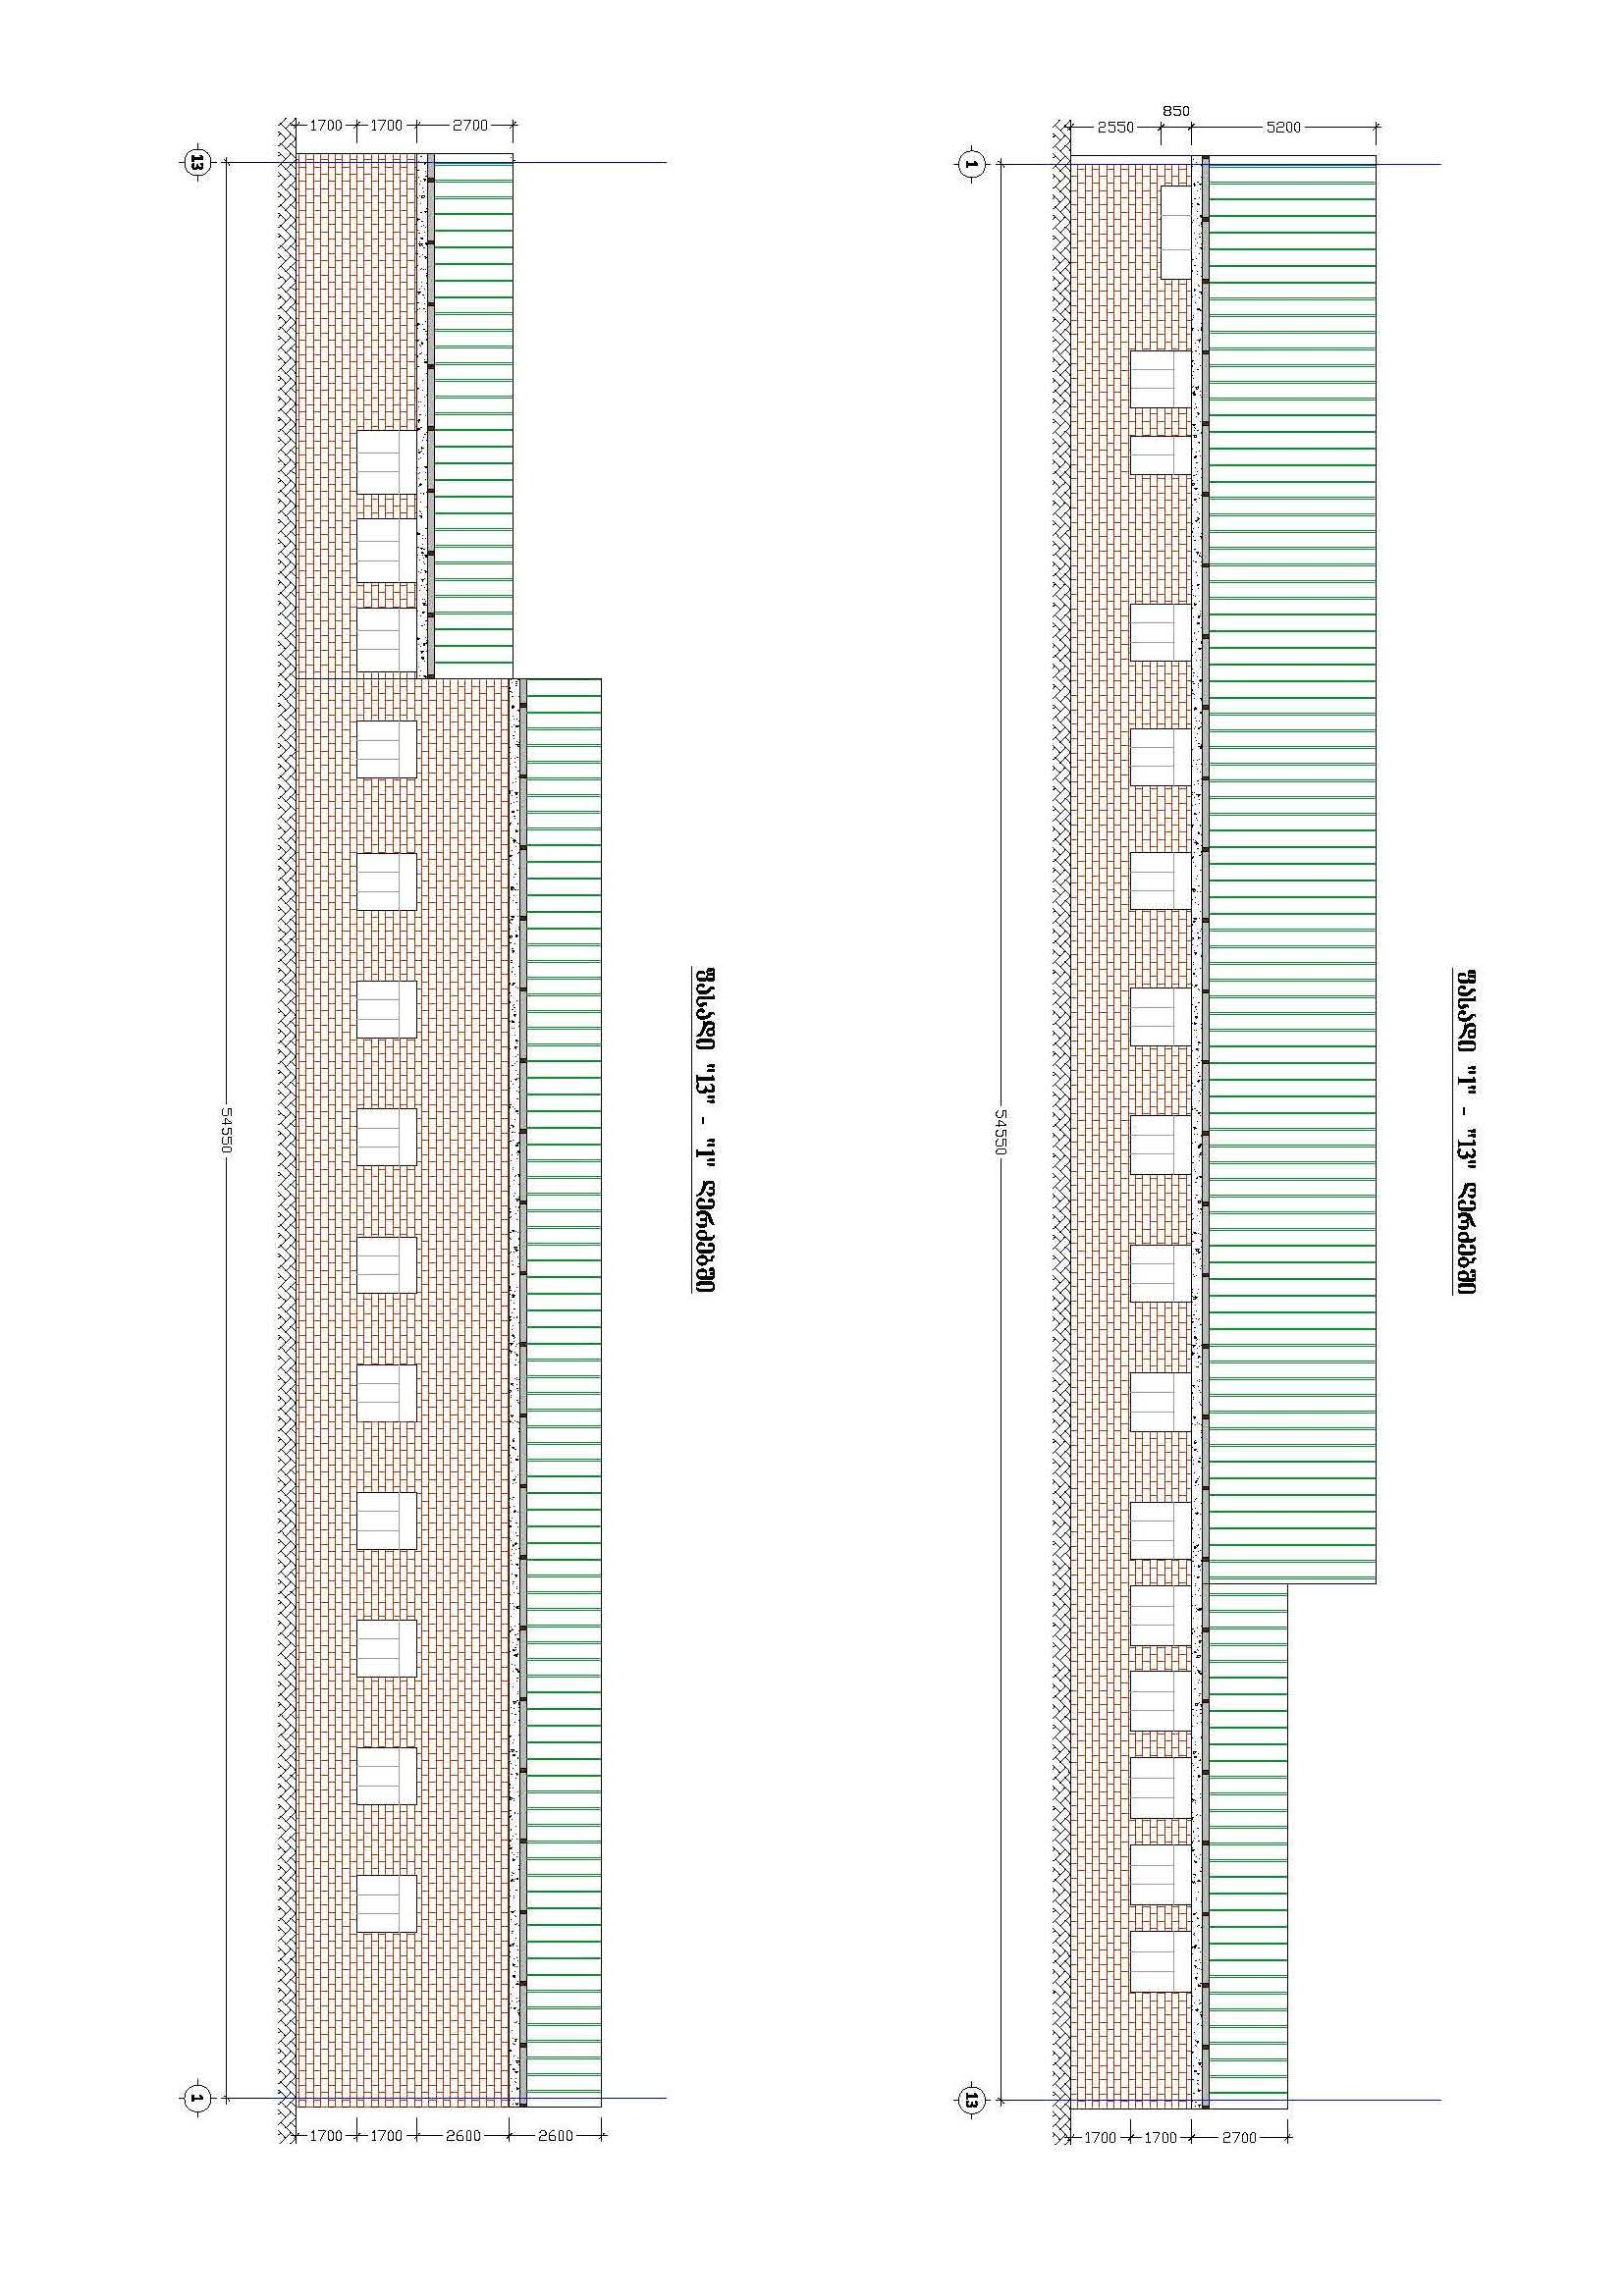

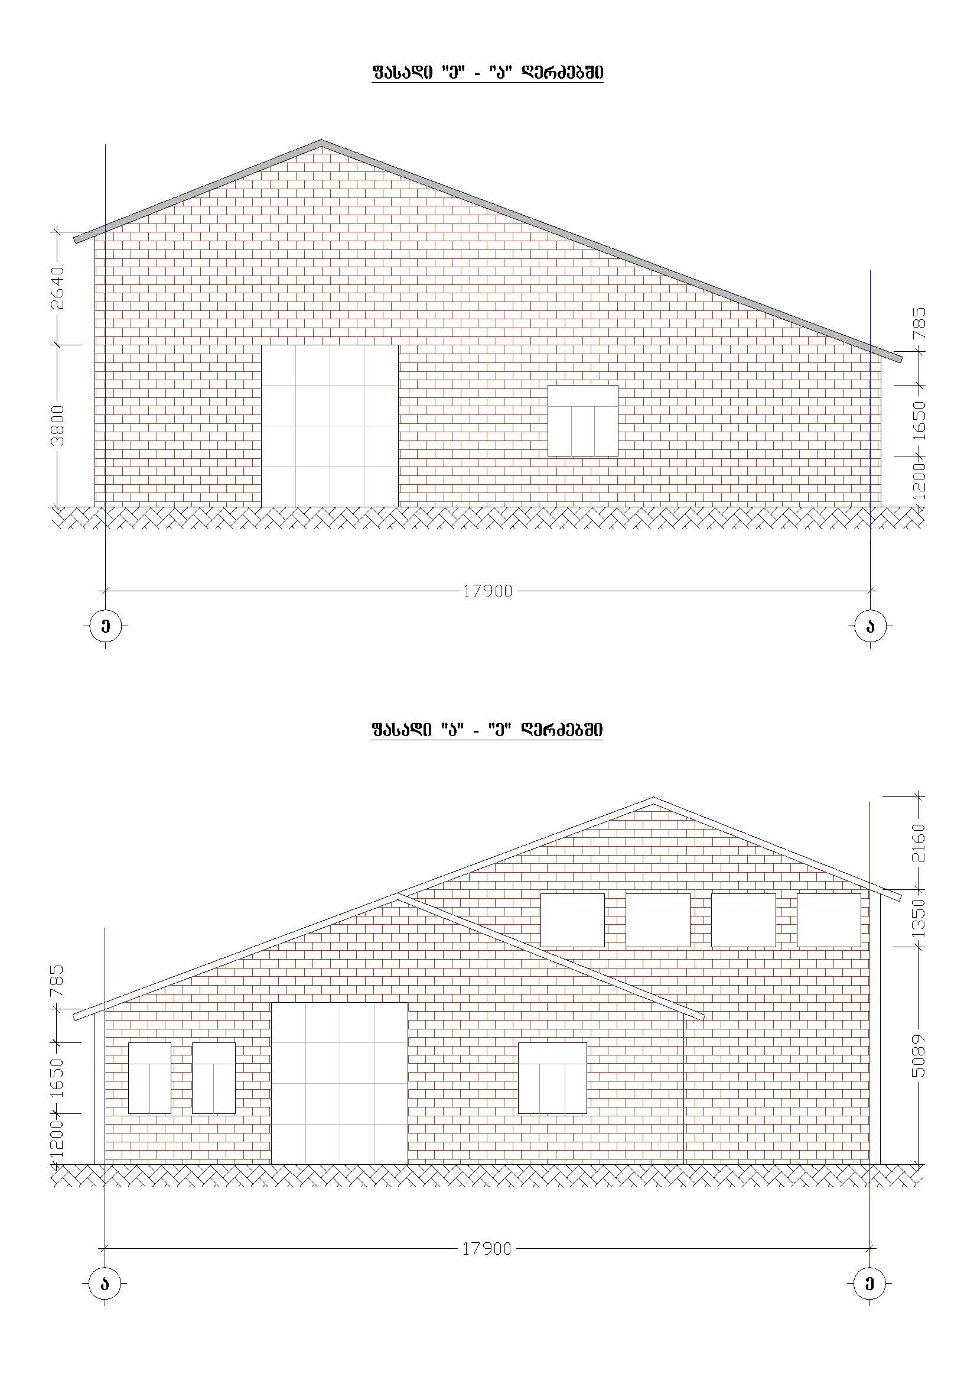

სურ. №1
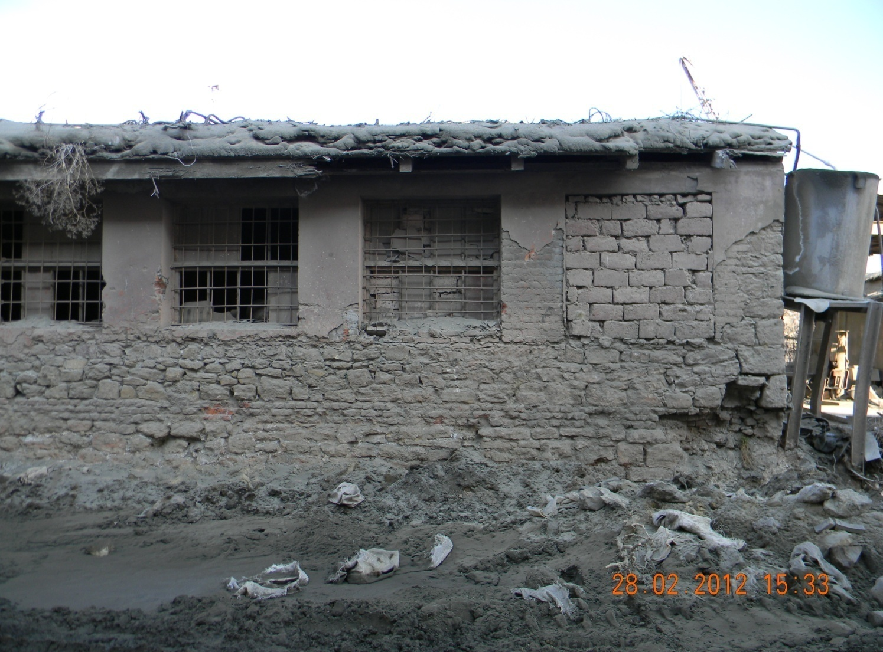

”ა” და ”13” ღერძების გადაკვეთაზე ჩამოშლილია აგურის კედელი და საჭიროებს აღდგენას

სურ. №2
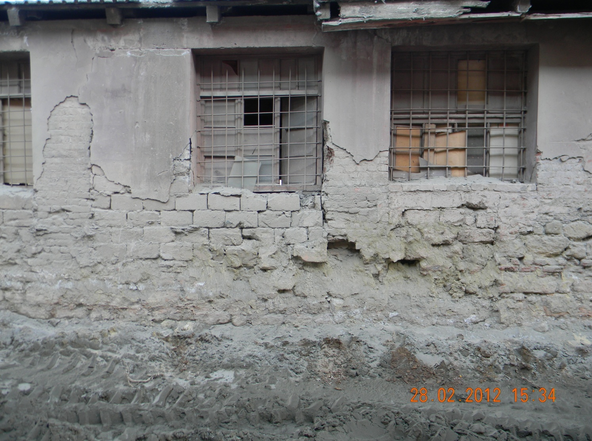

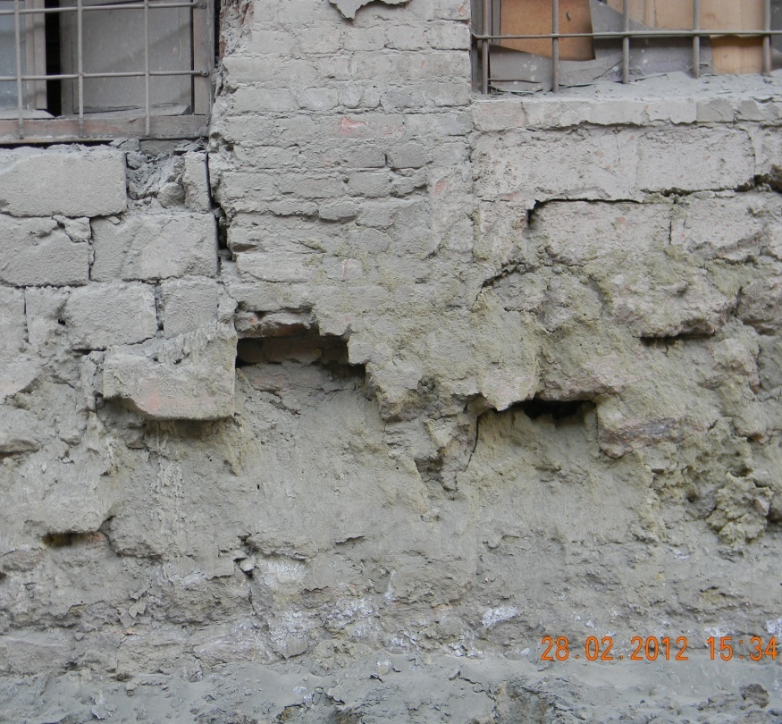
”ა” და ”11” ღერძების გადაკვეთაზე შუა კედლისის ქვეშ ჩამოშლილია აგურის კედელი და საჭიროებს აღდგენას

სურ. №3 სურ. №4
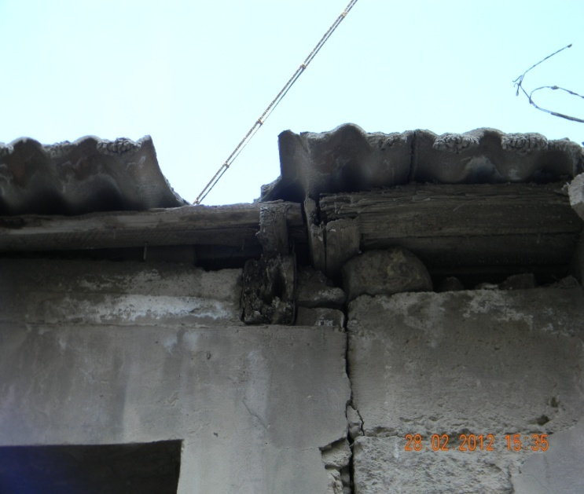
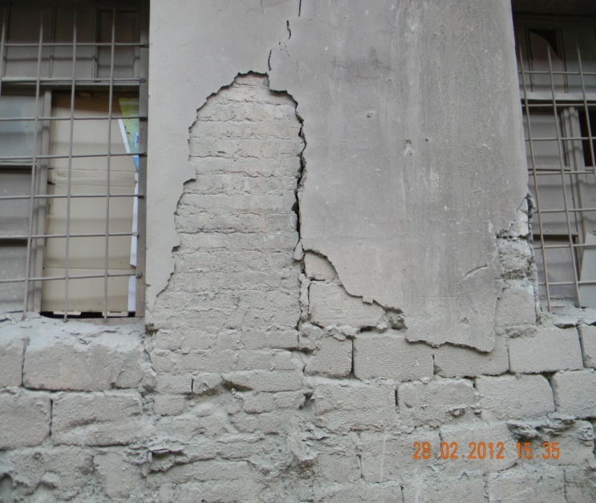
გადახურვის ნივნივების ხის კოჭები დრისა და კლიმატური პირობების ზემოქმედების შედეგად მწყობრიდან არის გამოსული (ვიზუალურად დაფიქსირებულია ლპობის პროცესი)
შუაკედლისის აგურის წყობასა და წვრილი სამშნებლო ბლოკის წყობას შორის ფიქსირდება ბზარები. აღნიშნული დეფექტი ტიპიურია საკვლევი შენობისთვის

სურ. №5
”5” და ”ა” ღერძების გადაკვეთაზე დაფიქსირებულია აგურის წყობის განშრევება

სურ. №6
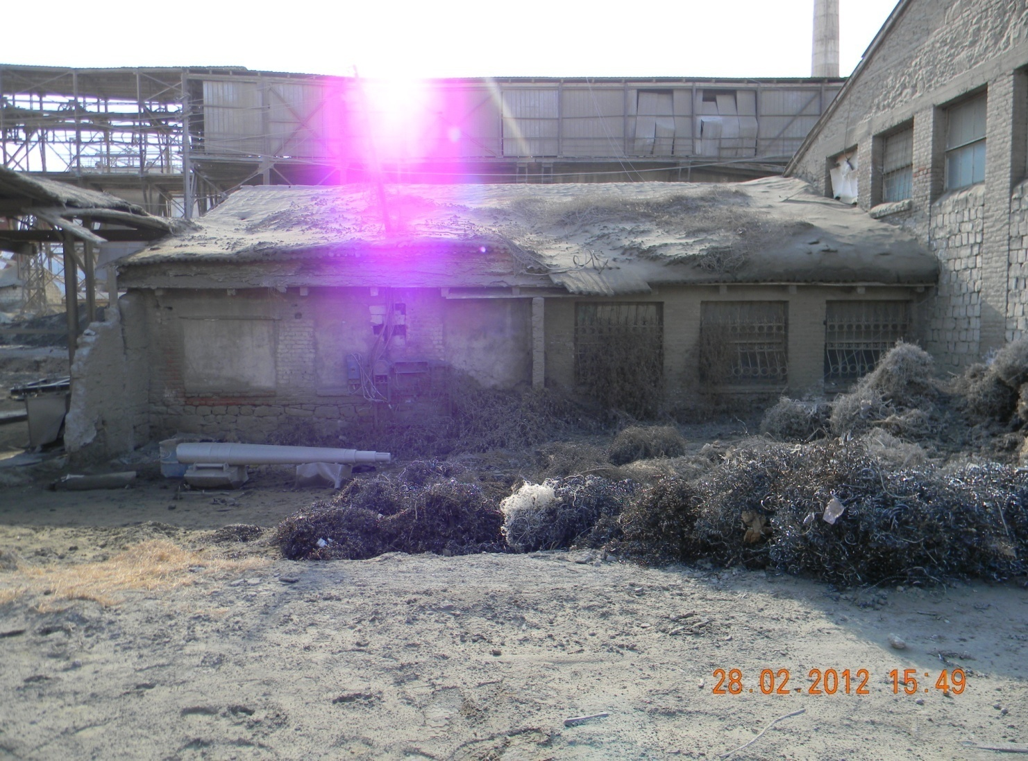

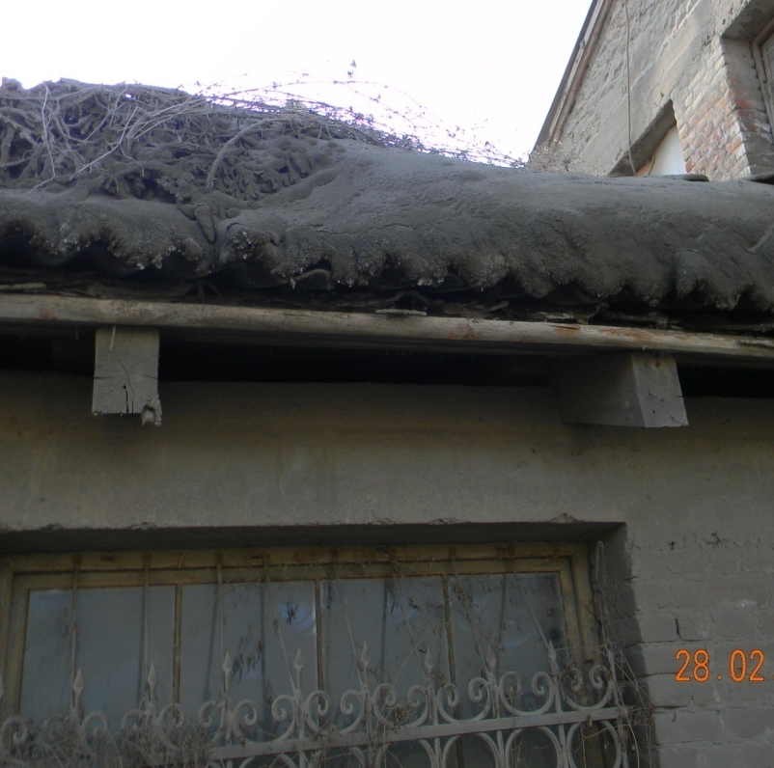

შენობის სახურავზე წლობით დაგროვებული საწარმოო მტვერი საფრთხეს უქმნის მის შემდგომ ექსპლოატაციას

სურ. №7 სურ. №8
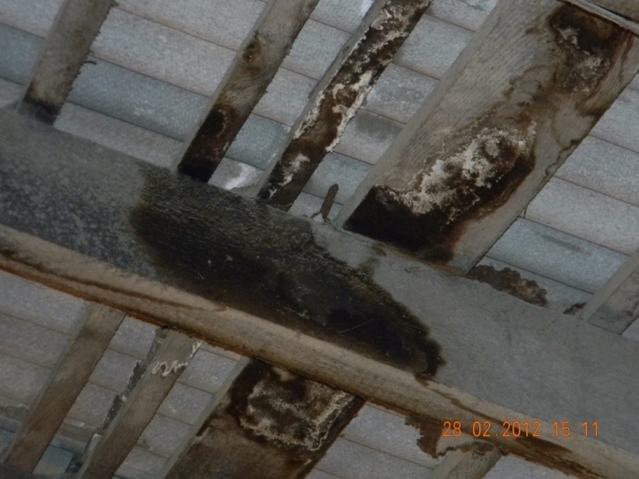
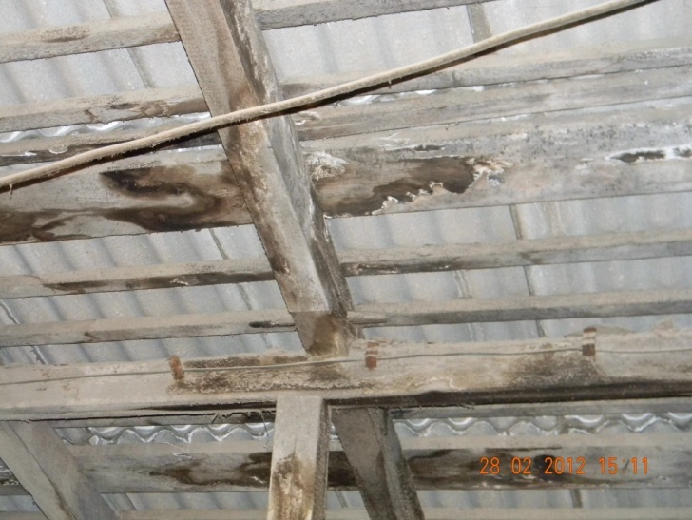

ჭერის შეფიცვრა წვიმის წყალთან უშუალო შეხების გამო დაზიანებულია და ჩამოშლილია ჭერის უმეტეს ნაწილზე
გადახურვის ხის კარკასის კოჭბი და შეფიცვრა წვიმის წყალთან უშუალო შეხების გამო დაზიანებულია (დაწყებულია ლპობის პროცესი)
გადახურვის ხის კარკასის შეფიცვრა წვიმის წყალთან უშუალო შეხების გამო დაზიანებულია (დაწყებულია ლპობის პროცესი)

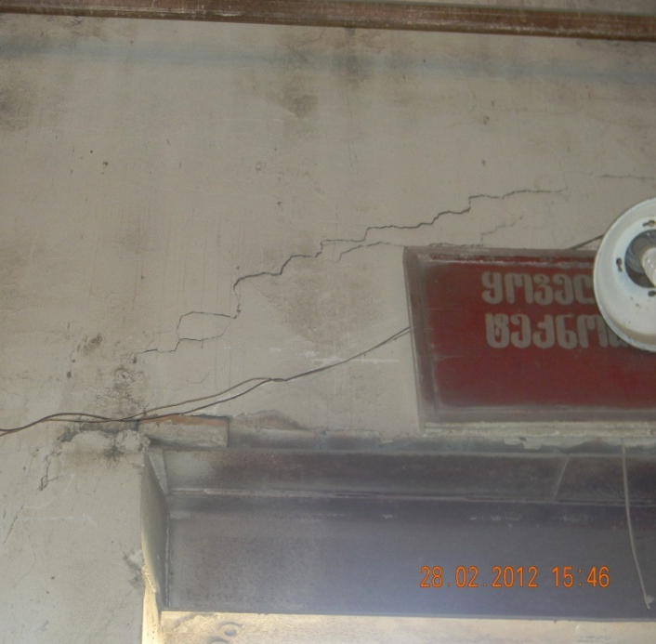
სურ. №9 სურ. №10

კარის ღიობის თავზე ფიქსირდება კედლის დეფორმაციით გამოწვეული ბზარები

ს ა ე ქ ს პ ე რ ტ ო დ ა ს კ ვ ნ ა
ქ. კასპში შ.პ.ს. ”ჰაიდელბერგცემენტ ჯორჯია”-ს ცემენტის ქარხნის ტერიტორიაზე არსებული მექანიკური საამქროს შესახებ
შემოწმება ჩაუტარდა ქ. კასპში შ.პ.ს. ”ჰაიდელბერგცემენტ ჯორჯია”-ს ქარხნის ტერიტორიაზე არსებულ მექანიკური საამქროს მისი ტექნიკური მდგომარეობის დადგენის მიზნით. შემოწმების დროს მოხდა ობიექტის დეტალური ვიზუალური დათვალიერება, ჩატარდა აზომვითი სამუშაოები, შერჩევითი პრინციპით გაიზომა ობიექტის რკინაბეტონის მონოლითური კარკასის შემადგენელი ელემენტების ბეტონის მარკები, დაფიქსირებული დაზიანებების შესახებ მომზადდა ფოტომასალა.
შემოწმებით დადგინდა, რომ შენობის პერიმეტრზე, ფოტომასალაზე მითითებულ ადგილებში დაფიქსირებულია კედლის წყობის ჩამოშლა (იხ. სურ. №1; №2), განშრევებულია აგურითა და წვრილი სამშენებლო ბლოკებით ნაშენი შუაკედლისების წყობა (იხ. სურ. №3; №5). შენობის სახურავის ხის კოჭები დროისა და გარემო კლიმატური პირობების ზემოქმედების შედეგად ამორტიზირებულია, შეიმჩნევა ლპობის პროცესი (იხ. სურ. №4; №7; №8). შენობის სახურავზე წლების განმავლობაში დაგროვილია საწარმოო მტვერის გამყარებული ფენა სისქით დაახლოებით 30-35 სმ. (იხ. სურ. №6). აღნიშნული ფაქტორი უარყოფით გავლენას ახდენს შენობის ისედაც ამორტიზირებულ გადახურვაზე. შენობის შიდა სივრცეში არსებული ჭერის ხის შეფიცვრა უმეტეს ფართობზე ჩამოშლილია (იხ. სურ. №9). დარჩენილი ნაწილი სავავლალო მდგომაეობაშია და საფრთხეს უქმნის საამქოში მომუშავე პერსონალს. საამქროში შესასვლელი კარების ღიობის თავზე შეიმჩნევა ბზარი (იხ. სურ. №10).
დრეკადი უკუასხლეტის პრინციპზე მომუშავე ხელსაწყოებით, შერჩევითი მეთოდით დადგინდა რკინაბეტონის კონსტრუქციების შემადგენელი ელემენტების ბეტონის მარკა, იგი მერყეობს M180 – M200 -მდე.
ხიდურა ამწის ექსპლოატაცია უარყოფით ზეგავლენას არ ახდენს შენობის კონსტრუქციაზე.
შ.პ.ს. ”მონოლითი” გაცნობებთ, რომ ჩატარებული შემოწმების საფუძველზე, გარე პერიმეტრზე კედლების აღდგენა-გამაგრებისა და გადახურვის კაპიტალური შეკეთების შემდეგ შენობის ექსპლოატაცია დასაშვებად მიგვაჩნია.

